SEMINAR IZ SENZORIKE

U prostorima Tehnološkog Centra Tehničke škole u Slavonskom Brodu je 07.01. 2010. održan međužupanijski seminar iz senzorike na kojem su prisustvovali profesori strojarske i elektrotehničke struke iz Nove Gradiške, Županje i Slavonskog Broda. Seminar je vodila prof. Jasna Hrstić iz Tehničke škole Slavonski Brod. Seminar je podijeljen u dva dijela i održan u računalnoj učionici Centra, te u praktikumu za automatizaciju.

U prvom dijelu je voditeljica predstavila programski paket Co De Sys ( Controller Development System), korišten za programiranje PLC-a , uređaja u kojem je programski riješena logička veza između ulaznih senzora i izlaznih aktuatora. Ono što izdvaja ovaj program je mogućnost grafičkog praćenja procesa (vizualizacije) i simulacije preko SCADE (Supervisory Control and Data Acvisition). Za programiranje je korišten programski jezik Ladder dijagram (KOP) i prikazane su vježbe koje se koriste u nastavi senzorike preko kojih se može kroz simulaciju procesa pratiti njihovo odvijanje i funkcionalnost. Prezentirane su vježbe simulacije rada PLC-a, automatizacija punjenja spremnika, osnovne logičke funkcije Boolove algebre te automatizacija rada jednosmjerne nagibne rampe.
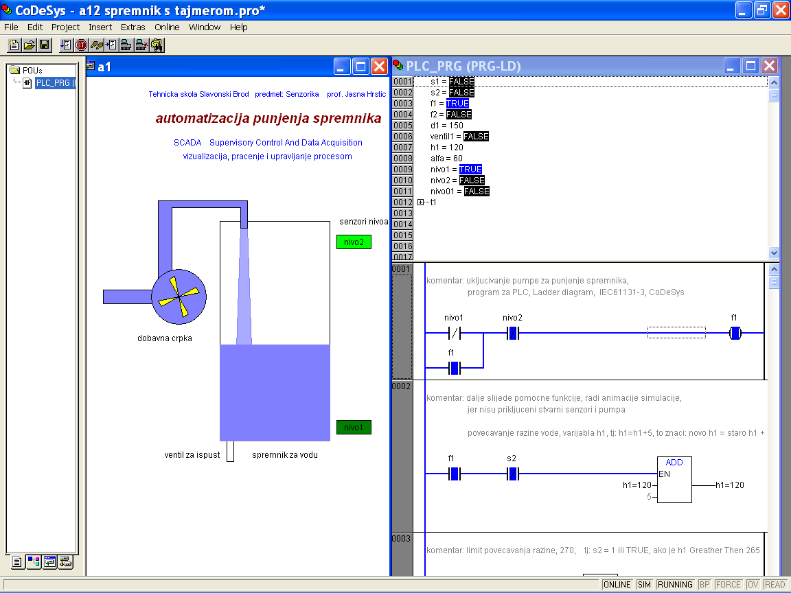
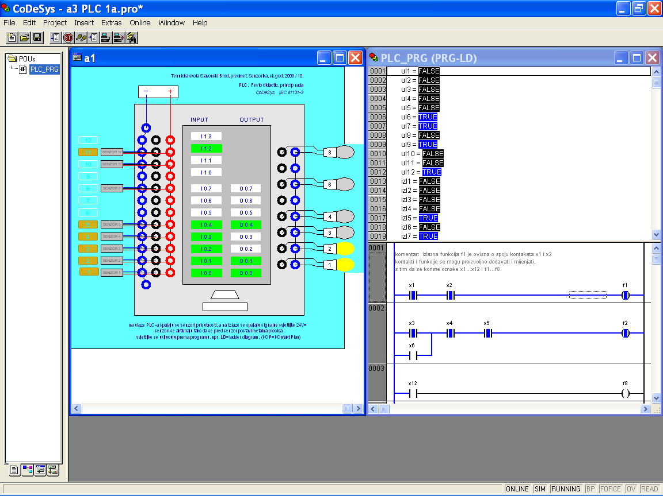

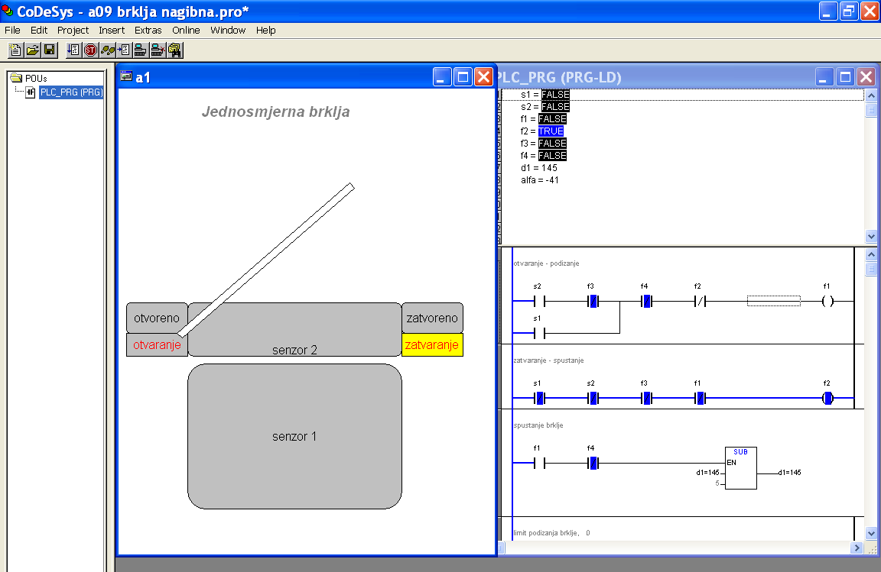
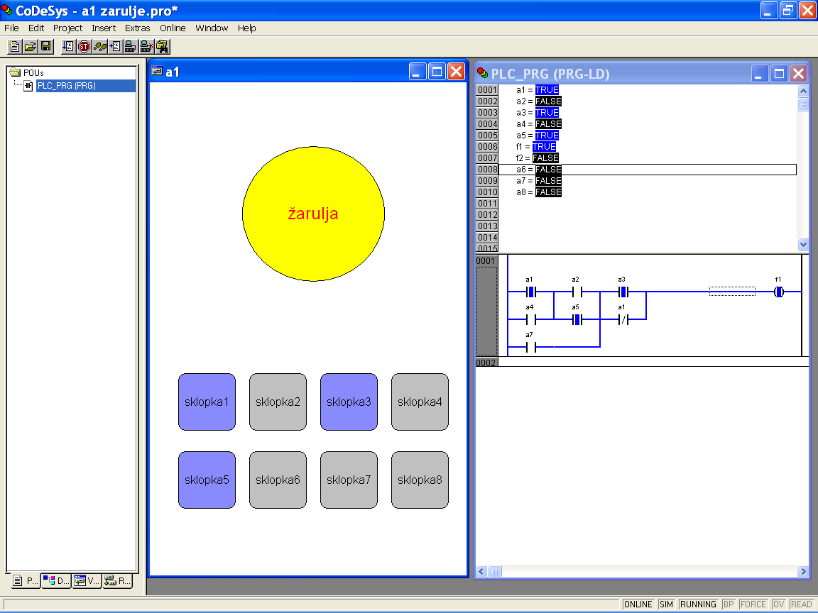

U drugom dijelu su izvođene praktične vježbe iz senzorike, korištenjem binarnih i analognih senzora. Korišteni su induktivni, kapacitivni i optički binarni senzori za: izvođenje vježbi mjerenja brzine linearnog pomaka, brzine rotacije motora, detekciju nivoa tekućine u posudi i detekciju predmeta kroz optička vrata.
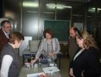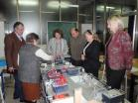

Prezentirana je funkcija linearnog potenciometra za određivanje udaljenosti i pomaka, te senzora sile načinjenog od tenzometrijskih mjernih traka.

Trajanje seminara: 4 sata.

Jasna Hrstić, dipl. inž.

